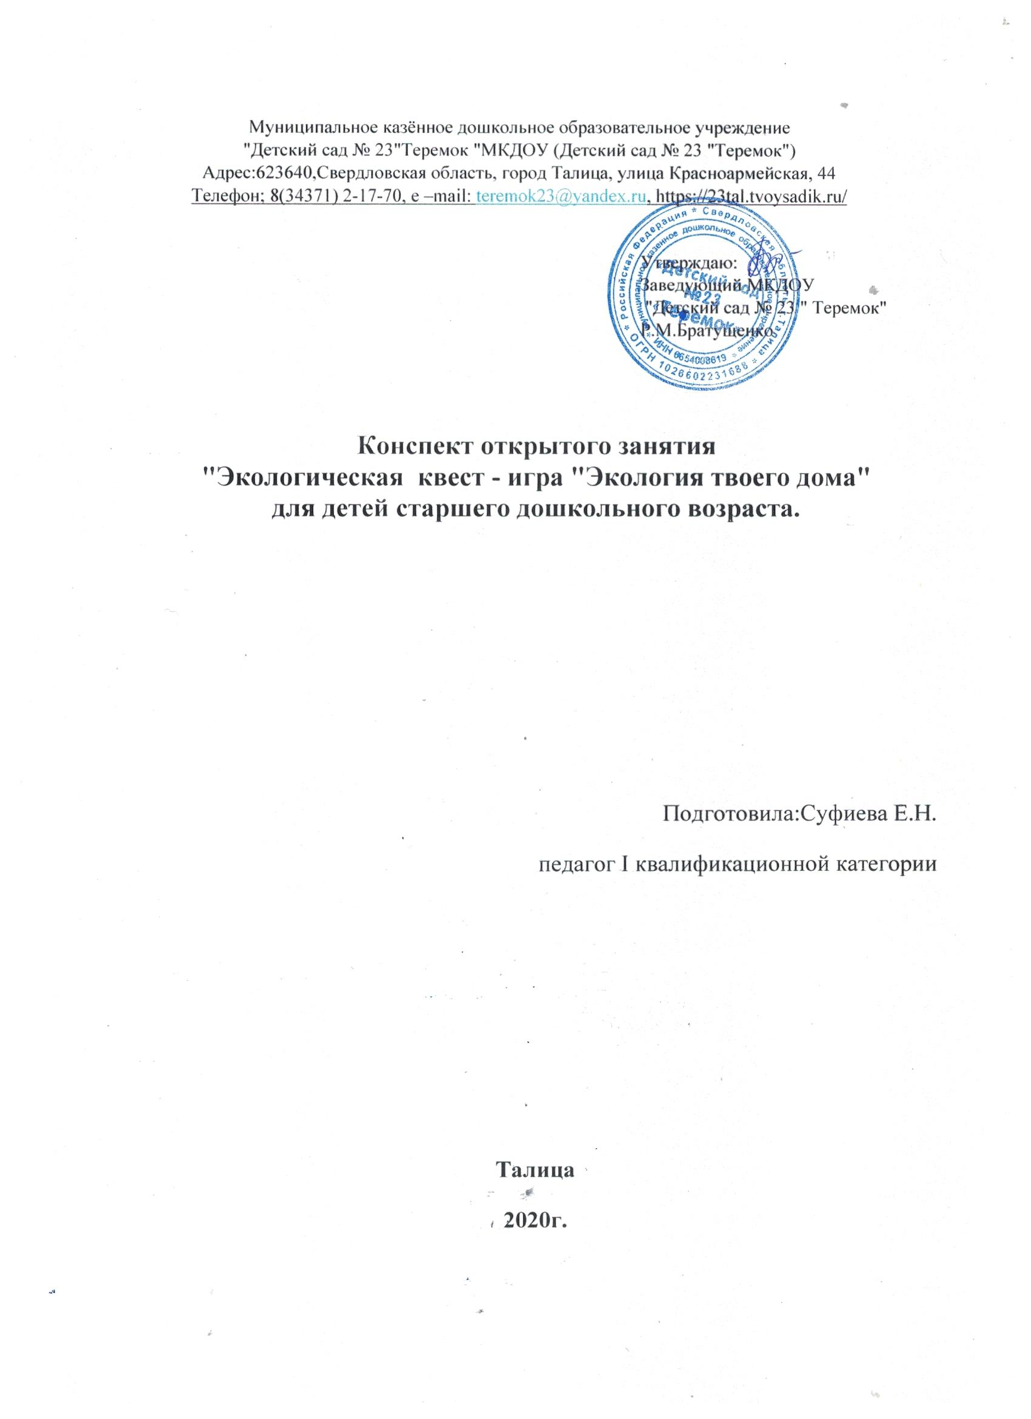

**Экологическая квест – игра**

**"Экология твоего дома"**

**для детей старшего дошкольного возраста.**

**Цель:** воспитание чувства любви к природе, уважения ко всему живому,

формирование экологической культуры.

**Задачи**:

*Образовательные:*

- закрепить знания детей о растениях и животных;

- закрепить знания и навыки поведения в природе;

- обобщить и пополнить детские представления о состоянии окружающей

среды.

*Развивающие:*

- развивать наблюдательность, эстетическое отношение к природе;

*Воспитательные*:

- воспитывать у детей желание беречь природу, способствовать осмыслению

своего места в ней, ответственность за сохранения красоты и богатства

родной природы.

**Оборудование:** конверт с письмом, 6 конвертов, для прохождения станций в каждом конверте 1 буква от слова "ПРИРОДА", 2 вида эмблем для команд на каждого ребёнка, 2 эмблемы для капитанов команд.

Иллюстрации в формате А-3, с изображением: комнаты, леса, водоёма, на каждого ребёнка картинка "Что наносит вред природе?" и "Чего нельзя делать в лесу", карандаши на каждого ребёнка. Магнитная доска.

Всё занятие сопровождается презентацией на большом экране.

*Рекомендации:* *Игру лучше проводить на улице.*

**Ход занятия.**

1.Вводная часть

Дети с воспитателем заходят в зал, одетые в белые футболки, синие джинсы, и зелёные галстуки, (*форма одежды на выбор воспитателя*) встают в круг.

**Воспитатель:** "Ребята, встанем в круг радости, возьмёмся за руки и поприветствуем друг друга добрыми улыбками:

*Здравствуй, солнце золотое, (поднимаем руки вверх, замкнув ими круг)*

*Здравствуй, небо голубое, (руки разводим в стороны)*

*Здравствуй, вольный ветерок, (машем руками)*

*Здравствуй, маленький дубок! (показываем, что он мал, как рост ребёнка)*

*Мы живём в Талицком краю. (разводим руки на уровне груди.)*

*Всех я вас приветствую. (прижимаем ладони к груди и снова разводим)*

**Воспитатель:** Ребята, сегодня на почту нашего садика пришло электронное письмо, давайте я его вам прочитаю.

*"Здравствуйте, ребята! Наша природа Талицкого края красивая, яркая. Однако есть люди, которые перестали ценить эту красоту и чистоту. Талицкий край нуждается в помощи. Земля, вода, воздух, загрязнены. И одно красивое слово "ПРИРОДА" стало исчезать, его необходимо восстановить. Просим вас помочь, соберите все буквы этого слова, поставьте по порядку. Чтобы вы быстрее справились, мы вам подготовили схему – маршрута. С уважением ученые экологи.*

**Воспитатель**: "Ребята кто же такие экологи?" (Ответы детей)

**Воспитатель:** "Да, они помогают природе, вместе с учеными нашли способы очистки воды, земли, воздуха от вредных веществ. И еще много интересного и полезного изобрели".

**Воспитатель**: "Ребята, а вы хотите быть защитниками природы?" (ответы детей).

**Воспитатель**: "Вот и я вам сейчас предлагаю превратиться в экологов".

**Воспитатель**: "Кто такие экологи вы знаете, а что такое экология? "(ответы детей)

**Правильный ответ:**

Экология – наука о нашем общем доме, наука, изучающая жизнь растений и животных в окружающей среде.

**Воспитатель**: "Чтобы быстрее нам справится с заданием, я предлагаю разделиться на 2 команды, у каждой команды будет свой маршрут движения, когда все буквы соберём, то на доске составим нужное нам слово. Чтобы разделиться на команды предлагаю подойти к столу и взять эмблему (*на столе лежат перевёрнутые эмблемы для двух команд).*

**Воспитатель:** "А сейчас постройтесь в две команды. У кого - то из детей будет на эмблеме капитанская фуражка, он назначается капитаном команды, во второй команде – аналогично. Дети распределились на две команды; Команда "Зелёные спасатели" и "Эколята – дошколята".

**Воспитатель:** "На каждой станции будет номер, картинка и конверт, в котором будет задание, после выполнения задания полученную букву капитан поместит на доску, но букву, мы получим только в том случае, если мы правильно ответим на все вопросы, слушаем задания внимательно, чтобы не ошибиться".

**Воспитатель**: "И так начнем, (на экране две схемы маршрута, для одной команды и для другой), и у капитанов в руках аналогичная схема."

Один воспитатель идёт с одной командой по схеме, другой воспитатель идёт с другой командой.

Команда "Зелёные спасатели" идут по маршруту № 1**.** (подходят к столу с № 1, на станции картинка с изображением квартиры, значит задание будет об экологии нашего дома).

**№1  "Экология твоего дома"**

**Воспитатель:** Вопрос № 1 " Что является главным источником очищения воздуха в доме?" (Ответы детей)

**Правильный ответ:** Главным источником очищения воздуха являются комнатные цветы.

**Воспитатель**: Вопрос № 2 "Как человек может помочь сохранить окружающую  среду, находясь дома?" (ответы детей)

**Правильный ответ:**

- выключить компьютер, телевизор и другие бытовые приборы, когда они не используются, тем самым уменьшится расход электроэнергии, и затраты топлива (а следовательно и количество вредных выбросов);

- закрывать краны на кухне и в ванной, - не дать воде течь впустую;

- не использовать одноразовую посуду и упаковки. Они делаются из бумаги или пластика, таким образом, сократится вырубка лесов и потребление нефти.

**Воспитатель**: Вопрос № 3. "Как можно сохранить экологически чистую  атмосферу в квартире, доме?" (ответы детей)

**Правильный ответ:**

- делать влажную уборку помещения не реже 2-х раз в неделю;

- проветривать помещение каждый день;

- избегать использование паласов и ковров;

- не курить в квартире, доме;

- книги или газеты должны находиться в застеклённых шкафах.

**Воспитатель**: Вопрос № 4. "В какое время суток, лучше проветривать помещение?" (Ответы детей)

**Правильный ответ:** Рано утром или поздно вечером, когда на улице уменьшается поток машин.

**Воспитатель:** "С этим заданием мы справились, у нас в конверте появилась буква "**П**".

**Команда** "Эколята- дошколята**"** тоже идут по схеме к станции №1

**Воспитатель:** "На этой станции изображение леса, значит речь пойдёт об экологии леса".

**№ 1  "Экология леса".**

**Воспитатель**: " Возьмемся за руки, друзья, и пойдём по тропинке. (Дети подходят к столам)

На столах лежат карточки "Что наносит вред природе?" И "Чего нельзя делать в лесу?" (Каждый ребёнок берёт карандаш и выполняет задание) .

После выполнения задания из конверта достаём букву **"Р".**

**Воспитатель**: "Давайте посмотрим на схему. Для команды "Эколята – дошколята" на схеме нарисована дуга, значит, мы должны пролезть под дугой к станции № 2 и встать полукругом".

**Воспитатель: "**Для команды"Зелёные спасатели" на схеме нарисованы следы, значит к станции № 2 мы должны идти строго по следам и тоже встать полукругом."

**№ 2.** **"Экология нашего города"**(обе команды, встают полукругом перед экраном) на экране слайд для одной из команд, для команды "Зелёные спасатели"

Интерактивная игра **"Экология нашего города**" Вопрос; "Что нельзя выбрасывать вместе с обычным мусором?" На экране представлен различный мусор и мусор, который нельзя выбрасывать, дети должны выбрать правильный ответ. (ответ детей)

**Правильный ответ:** Лекарства, лампочки, батарейки, пластиковые предметы и т,д.

**Воспитатель;** Команда **"**Зелёные спасатели" правильно ответила на все вопросы и получает букву **"И".**

Для команды "Эколята – дошколята", аналогичное задание, на другом слайде. Что нельзя выбрасывать вместе с обычным мусором? Дети должны дать правильный ответ (ответ детей).

**Правильный ответ**: Неисправные аккумуляторы, ртутные градусники, и т.д.

Команда **"**Эколята - дошколята**"** получает букву **"Р".**

Далее по схеме каждая команда идёт к своей станции.

Команда "Зелёные спасатели**"** идёт под дугой к станции №3.

**№ 3. "Экология леса".**

На столах лежат карточки "Что наносит вред природе?" И "Чего нельзя делать в лесу?"

(Каждый ребёнок берёт карандаш и выполняет задание), за выполнение этого задания команда получает букву **"О".**

Команда "Эколята –дошколята**"** идут к следующей станции

**Станция № 3 "Водоёмы"**

**Дидактическая игра: "Что мы знаем о воде?"**

**Воспитатель: "**Где встречается вода?" (ответы детей).

**Правильный ответ**. В ручейке, реке, озере, океане, море, кране.

**Воспитатель:** "Кто живёт в реках и озёрах?" (ответы детей).

**Правильный ответ**. Сом, щука, окунь, карась, лещ, налим, лягушка, рак, язь, плотва, ерши и т.д.

**Воспитатель:** "Кто живёт в океанах и морях?" (ответы детей).

**Правильный ответ**. Киты, дельфины, моржи, тюлени, кашалоты, скаты, морские коньки, морские звёзды, кораллы, рыба-молот, сельдь, треска, осьминоги, рыба-пила и т.д.

**Воспитатель:** "Что растёт в воде?" (ответы детей).

**Правильный ответ**. Кувшинки, водяные лилии, камыш, рогоз, ряска, осот и т.д.

**Воспитатель: "**Почему воду надо беречь?" (ответы детей)

**Правильный ответ**. Пресной воды на планете очень мало, а без неё не возможна жизнь ни человека, ни растений, ни животных.

**Воспитатель:** "За правильно выполненные задания команда "Эколята – дошколята" получает букву "Д"."

**Воспитатель**: "Чтобы попасть на станцию № 4, обратимся опять к схеме, что нужно сделать?"(ответы детей).

**Воспитатель:** Конечно, встать в круг.

**Станция №4 "Птицы – экология"** (обе команды встают в круг)

**Воспитатель:** "Какую пользу приносят птицы?"(ответы детей)

**Правильный ответ:**

Поедают насекомых, которые наносят вред растениям, распространяют семена растений, своим пением они оживляют леса, парки, люди наслаждаются их пением;

**Воспитатель: "**Следующее задание **- "**Загадки про птиц", они представлены на экране.

**Воспитатель:** "Обе команды – молодцы, вы показали хорошие знания о птицах, вам вручается последняя буква в нашей игре, это буква " А".

**(**В центре круга лежит конверт, а в нём одна буква на обе команды **"А")**

После прохождения всех станций, капитаны команд составляют слово на магнитной доске из собранных букв, получается слово "ПРИРОДА".

**Воспитатель**: "Вот мы и справились со всеми заданиями, всё у нас получилось. Слово "ПРИРОДА" восстановлена, я надеюсь, что мы с вами, теперь точно знаем, как беречь свою природу. И учёные экологи, могут всегда рассчитывать на нашу помощь".